Муниципальное казенное дошкольное образовательное учреждение

«Детский сад № 5 общеразвивающего вида»

с.Чугуевка Чугуевского района Приморского края

**Мастер-класс**

**«Изготовление музыкальных инструментов своими руками «Мини-маракаса».**

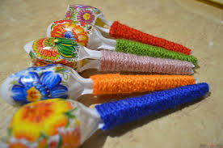

**Подготовил и провёл музыкальный руководитель: Дьяченко Ольга Сергеевна**

**С. Чугуевка 2020г.**

**Участники:**педагоги ДОУ.

**План:**

I часть — теоретическая;

II часть — практическая.

**Цель:**

* Ознакомление педагогов с историей музыкальных инструментов и их видами.
* Передача опыта музыкального руководителя по изготовлению самодельных музыкальных инструментов из бросового материала воспитателям.

**Задачи:**

• Познакомить педагогов с технологией изготовления музыкальных

инструментов из бросового материала.

• Практическим путём освоить технологию работы с бросовым материалом.

• Научить педагогов использовать самодельные музыкальные инструменты в

самостоятельной деятельности детей дома.

**Ожидаемые результаты:**

• Педагоги освоят технологию работы с бросовым материалом;

• Пополнится музыкальный уголок группы;

• Педагоги будут организовывать с детьми игры с использованием музыкальных инструментов дома.

Здравствуйте уважаемые педагоги! Прежде чем приступить к практической части, я хочу вам немного рассказать об истории возникновения музыкальных инструментов.

**1.История возникновения музыкальных инструментов.**

У каждого народа с древних времён существует свои музыкальные инструменты. Музыкальные инструменты возникли в глубокой древности.

При археологических раскопках найдены инструменты, относящиеся к III-II вв. до нашей эры, которые являются прообразами ныне существующих.

Первые музыкальные инструменты изготавливались из костей животных. На сегодняшнее время тувинские мастера изготавливают инструменты из костей барана, копыт лошадей, из кожи мелкого рогатого скота.

Но в особых случаях, когда хотят, чтобы инструмент был звучным, берут кожу, снятую с лицевой части черепа лошади. Струны щипковых инструментов делают из волоса конского хвоста. Например: (игил, дошпулуур, чадаган, кенгирге и др)

*См.раздаточный материал.*

**2.Виды музыкальных инструментов.**

В работе с детьми можно применять различные музыкальные инструменты и игрушки. Среди детских музыкальных инструментов и игрушек есть основные группы:

* **Духовые музыкальные инструменты-** свистулька, свирель, флейта, дудочка, кларнет , гобой, русский рог, пастуший рожок.
* **Ударные музыкальные инструменты-**барабан, литавры, колокольчик, тамтам, треугольник, тарелки, ксилофон, музыкальные молоточки, маракасы, румба, трещотка, кастаньеты.
* **Струнные музыкальные инструменты -**это балалайки, домры, гитары, скрипки, арфы, лиры, лютни и другие инструменты типа народных.
* **Клавишные музыкальные инструменты-**аккордеон, гармонь, баян, пианино, рояль, фортепиано.

**3.Обучение в игре на музыкальных инструментах.**

Обучаясь игре на музыкальных инструментах, дети открывают для себя

Мир музыкальных звуков и их отношений, осознаннее различают красоту

звучания различных инструментов. У детей улучшаются качество пения (чище поют), качество музыкально-ритмических движений (четко производят ритм). Для многих детей игра на детских музыкальных инструментах помогает передать чувства, внутренний духовный мир.

Предлагая вашему вниманию игры, упражнения, которые вы можете использовать на занятиях и в повседневной жизни детей для развития музыкальных и творческих способностей у детей.

**Музыкальные-дидактические игры**  «Бубен», «Определи звучание инструмента», «Как птичка поет», «Медвежата», «Дождик», «Эхо», «Сложи ритм», «Лесенка», «Бубенчики», «Музыкальный домик»,

«Сделай как я», «Конгажыгаш», «Барабан», «Тише- громче бубен бей», «Погремушечка».(*Подготовить раздатку на группы.)*

**2.Роль детских музыкальных инструментов****в развитии ребенка**

Современные научные исследования свидетельствуют о том, что развитие музыкальных способностей, формирование основ музыкальной культуры нужно начинать в дошкольном возрасте.

Игра на инструментах - интересная и полезная деятельность для детей. Музыкальные игрушки и инструменты позволяют украсить жизнь ребенка, развлечь его и вызвать стремление к собственному творчеству.

В процессе обучения игре на детских инструментах хорошо формируются слуховые представления, чувство ритма, тембра, динамики.

В действиях ребенка развивается самостоятельность, внимание и организованность. Для развития творческих способностей детей я начала знакомить детей с **младшего** возраста с музыкальными инструментами и со звучащими игрушками ***- погремушки, бубны, барабаны, деревянные ложки, колокольчики, маракасы.***

**В старших** группах в дальнейшем продолжу знакомить детей духовыми и струнными инструментами - ***свистулька, свирель, флейта, дудочка, кларнет , гобой, русский рог, пастуший рожок. балалайки, домры, гитары, скрипки, арфы, лиры, лютни, маракасы, румба, трещотки, кастаньеты.***

Успехи музыкального развития дошкольников во многом зависят не только от музыкального руководителя, но и от воспитателя, ведь он общается с детьми чаще. Поэтому для воспитателей детского сада я порекомендовала создать музыкальные уголки, оснащенные музыкальными инструментами, сделанными своими руками.

**Ход мероприятия:**

Муз.рук.: Прошу внимания!

Прошу вашего дружеского участия и понимания.

Я мастер-класс сегодня покажу,

Много интересного, поверьте, расскажу.

Дети любят эти упражнения,

Увлекут они и вас, вне всякого сомнения.

Сегодня я хочу обучить вас изготовлению детских музыкальных инструментов ,а именно Мини-маракас.

Что такое маракас и как правильно произносить название этого инструмента:

**Мара́кас**[[1]](https://ru.wikipedia.org/wiki/%D0%9C%D0%B0%D1%80%D0%B0%D0%BA%D0%B0%D1%81_(%D0%BC%D1%83%D0%B7%D1%8B%D0%BA%D0%B0%D0%BB%D1%8C%D0%BD%D1%8B%D0%B9_%D0%B8%D0%BD%D1%81%D1%82%D1%80%D1%83%D0%BC%D0%B5%D0%BD%D1%82)) или **мара́ка** ([исп.](https://ru.wikipedia.org/wiki/%D0%98%D1%81%D0%BF%D0%B0%D0%BD%D1%81%D0%BA%D0%B8%D0%B9_%D1%8F%D0%B7%D1%8B%D0%BA) *maraca*, мн. ч. *maracas*) — древнейший [ударно-шумовой инструмент](https://ru.wikipedia.org/wiki/%D0%A3%D0%B4%D0%B0%D1%80%D0%BD%D1%8B%D0%B5_%D0%BC%D1%83%D0%B7%D1%8B%D0%BA%D0%B0%D0%BB%D1%8C%D0%BD%D1%8B%D0%B5_%D0%B8%D0%BD%D1%81%D1%82%D1%80%D1%83%D0%BC%D0%B5%D0%BD%D1%82%D1%8B) коренных жителей [Антильских островов](https://ru.wikipedia.org/wiki/%D0%90%D0%BD%D1%82%D0%B8%D0%BB%D1%8C%D1%81%D0%BA%D0%B8%D0%B5_%D0%BE%D1%81%D1%82%D1%80%D0%BE%D0%B2%D0%B0) — [индейцев](https://ru.wikipedia.org/wiki/%D0%98%D0%BD%D0%B4%D0%B5%D0%B9%D1%86%D1%8B) [таино](https://ru.wikipedia.org/wiki/%D0%A2%D0%B0%D0%B8%D0%BD%D0%BE_(%D0%BD%D0%B0%D1%80%D0%BE%D0%B4)), разновидность погремушки, издающей при потряхивании характерный шуршащий звук. В настоящее время мараки популярны на всей территории [Латинской Америки](https://ru.wikipedia.org/wiki/%D0%9B%D0%B0%D1%82%D0%B8%D0%BD%D1%81%D0%BA%D0%B0%D1%8F_%D0%90%D0%BC%D0%B5%D1%80%D0%B8%D0%BA%D0%B0) и являются одним из символов латиноамериканской музыки. Как правило, музыкант, играющий на мараках, использует пару погремушек — по одной в каждой руке.  
В [русском языке](https://ru.wikipedia.org/wiki/%D0%A0%D1%83%D1%81%D1%81%D0%BA%D0%B8%D0%B9_%D1%8F%D0%B7%D1%8B%D0%BA) название инструмента чаще употребляется в не вполне правильной форме «маракас» ([мужской род](https://ru.wikipedia.org/wiki/%D0%9C%D1%83%D0%B6%D1%81%D0%BA%D0%BE%D0%B9_%D1%80%D0%BE%D0%B4), единственное число) или «маракасы» (мужской род, множественное число). Это связано с механическим перенесением в русскую речь испанского названия инструмента во множественном числе ([исп.](https://ru.wikipedia.org/wiki/%D0%98%D1%81%D0%BF%D0%B0%D0%BD%D1%81%D0%BA%D0%B8%D0%B9_%D1%8F%D0%B7%D1%8B%D0%BA) *maracas*), дополняемого сверх того окончанием множественного числа, свойственного русскому языку. Более правильной формой названия является «марака» ([женский род](https://ru.wikipedia.org/wiki/%D0%96%D0%B5%D0%BD%D1%81%D0%BA%D0%B8%D0%B9_%D1%80%D0%BE%D0%B4), единственное число; множественное число — «мараки»).

- для изготовления инструмента используют пластмассовое яйцо от «киндер- сюрприза», разовые пластиковые ложки (глубокие),изолента (любого цвета),цветной тонкий скотч, атласные ленты, паетки, обвёртка для яиц пасхальных, красивая ажурная ткань; наполнителем служит крупная крупа ,бисер, крупные бусинки,камушки и т.д.

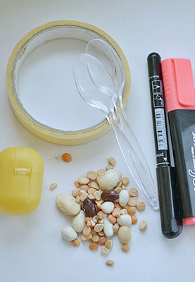

1. Наполните капсулу крупой и закройте  
 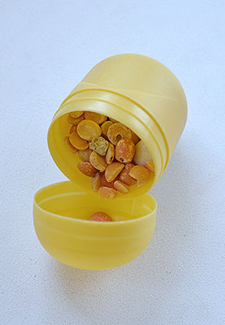  
  
2. Примотайте скотчем ложки или с помощью пистолета клеевого склеиваем между собой вот таким способом.  
  
  
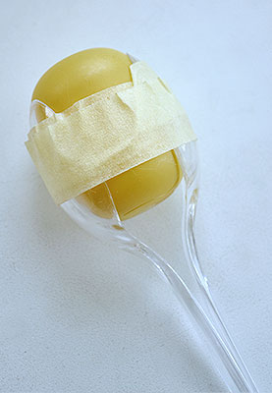 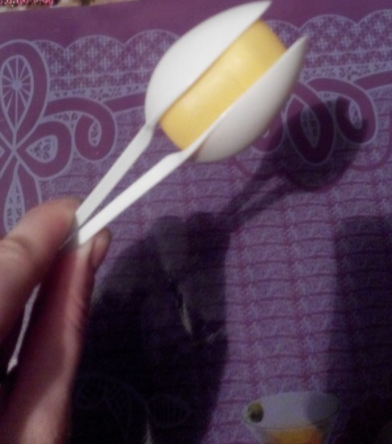   
  
 Примотайте скотчем ложки. Или склейте между собой.  
  
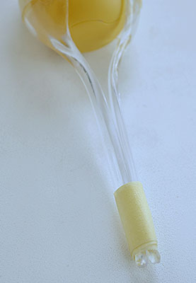 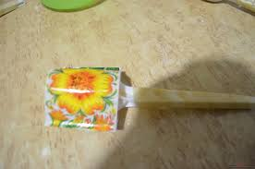  
  
3. Закрепите концы ложек 4.Одеваем пасхальную обвёртку, и окунаем в кипяток.

5.Украшаем дальше маракас по желанию.

Ну вот наши маракасы готовы, давайте из испробуем.*(раздаю слова песни Чунга-Чанга)Встаём в круг идём по кругу, подпеваем фонограмме, и повторяем за мной.*

Чунга-Чанга синий небосвод  ***под чунга-чанга «ВСТРЯХИВАЕМ»***Чунга-Чанга лето круглый год   
Чунга-Чанга весело живём   
Чунга-Чанга песенку поём

Чудо-остров, чудо-остров   
Жить на нём легко и просто  ***под чудо-остров «удар друг о друга»***  
Жить на нём легко и просто   
Чунга-Чанга   
Наше счастье постоянно   
Жуй кокосы ешь бананы   
Жуй кокосы ешь бананы   
Чунга-Чанга

Чунга-Чанга места лучше нет   
Чунга-Чанга мы не знаем бед   
Чунга-Чанга кто здесь прожил час   
Чунга-Чанга не покинет нас

Чудо-остров, чудо-остров   
Жить на нём легко и просто   
Жить на нём легко и просто   
Чунга-Чанга   
Наше счастье постоянно   
Жуй кокосы ешь бананы   
Жуй кокосы ешь бананы

Чунга-Чанга

**Муз.рук**.: Движение под музыку обладает положительным влиянием на психику. Психотерапевтическое воздействие основано на создании особой атмосферы эмоциональной теплоты, доверия в процессе работы.

Спасибо педагогам за участие!

**Дошпулуур** – тувинский, традиционный, двухструнный

щипковый инструмент. В дореволюционной Туве дошпулуур

был самым распространенным и любимым музыкальным

инструментом тувинцев. Он был почти в каждом аале, если не

в каждой юрте. Об этом свидетельствуют, в частности,

замечание Г. Е. Грум-Гржимайло, относящееся к началу

прошлого столетия. Часто он упоминается и в произведениях

устного народного творчества, особенно много народных песен

о дошпулууре. Тувинский традиционный дошпулуур состоит из двух

основных частей: трапециевидного корпуса, обтянутого с

обеих сторон кожей, и длинной шейки, проходящей сквозь

корпус.Плоский деревянный корпус имеет форму трапеции.

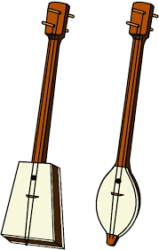

**Чадаган** — многострунный щипково-ударный инструмент.  
При игре на чадагане тувинцы издавна применяли разнообразные приемы звукоизвлечения: играли щипком пальцев правой руки, медиатором, сделанным из рога или копыта, и ударами деревянных палочек. Струны традиционного чадагана изготавливались из кручёных бараньих или козьих кишок.У современного чадагана струны металлические. Размеры у разных инструментов разные -от 60 до 80 см в длину.Звучал старинный чадаган мягко, сравнительно тихо и имел разное количество (4,6,7,8,12) струн. Современные чадаганы звучат громко, поскольку имеют металлические струны.

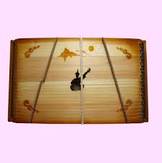

**Кенгирге** — двусторонний барабан буддийского оркестра. Кенгирге-это обтянутый с обеих сторон кожей барабан с рукояткой. Кенгирге больших размеров иногда устанавливается на высоких или низких подставках. Диаметр мембран бывает в среднем около 70-80 см. Звукоизвлечение производится особой, выгнутой палочкой, конец которой обтянут кожей. По краю деревянного обода кенгирге бывает ярко разукрашен изображением переплетающихся драконов. Иногда с одной стороны деревянного обода кенгирге прикрепляют набор мелких звенящих подвесок в виде маленьких металлических шариков с погремушками внутри. Во время ударов по мембране кенгирге эти шарики также соударяются друг с другом и добавляют в звучание кенгирге тихое шелестящее звучание.

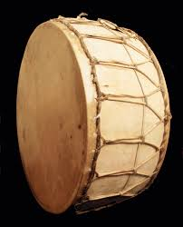

**Игил**- традиционный музыкальный струнный смычковый инструмент Сибири. В разнообразных вариантах существует у многих народов, например, алтайцев и тувинцев, без него немыслима сибирская музыка и горловое пение. Его называют сибирской виолончелью, однако за счёт многожильных струн звук его богаче и эмоциональней классической виолончели.  
Кожаная дека, 2 многожильные струны. Колки механические деревянные. Корпус сборный, из ели.  
Изящный, лёгкий инструмент.

